После окончания войны с Германией.
10 мая 45г. 6 гв адп выведена из оперативного подчинения 1-й Ударной армии в резерв фронта. Все части дивизии к 20-00 находились в лесу 3-5 км вост. и ю-вост. Кандава, где приступили к работе по оборудованию полевого лагеря.
69 лабр находится в лесу у м. Волберди, 5 км восточнее Кандава.

11.05 – 09.06. в частях бригады приводили в порядок личный состав, матчасть, технику, занимались боевой подготовкой, караульной службой. 27.05.от 6 гв адп направлены в Ригу, для последующего следования Москву на парад победы -4 офицера, 14 сержантов и рядовых со знаменем 29 гв Пабр.
В бригаде проводятся практические занятия по погрузке матчасти и а/транспорта на платформы по новым методам уплотненной погрузки. На одну 16-и тонную платформу грузилось: одно орудие, автотягач Студебеккер, в кузов которого устанавливалась Газ АА или Додж или Виллис. В две платформы грузилось 5 а/машин Газ АА вместо 3- х. 76 мм пушки ЗИС-3 грузились в кузов Студебеккера, передки на платформы, стрелой под дифер тягача. Согласно наставлениям по ж/д перевозкам войск, 6 гв адп необходимо 24 эшелона по 60 единиц. В связи с недостатком подвижного состава, дивизии предоставлено лишь 21 эшелон.
04.06.45г. 6 гв адп вошла в состав 5-го арткорпуса прорыва.
Передислокация 69Лабр в составе 6гв адп в Забайкалье.
С 10.06. 6 гв адп грузится в эшелоны, которые отправляются со ст. Кандава и Тукумс. 69 Лабр грузится на ст. Тукумс. Каждые сутки грузилось и уходили по 4-эшелона. Матчастью артиллерии, автотранспортом и другим имуществом дивизии было загружено 232 - крытых вагона, 888 - платформ. Личным составом занято 182-вагона, в среднем по 50 человек в каждом. Значительная часть л/с, из-за недостатка вагонов, вынуждена ехать в кабинах и кузовах автомашин. Все эшелоны следовали по маршруту: Тукумс, Рига, Двинск (Даугавпилс), Витебск, Смоленск, Сухиничи, Мичуринск, Аткарск, Саратов, Урбах, Уральск, Арысь, Алма-Ата, Семипалатиск, Барнаул, Инская, Красноярск, Улан-Удэ, Иркутск, Чита, Карымская, Борзя, Соловьевск.
Перевозка войск продолжалась в среднем 29-30 суток и прошла организовано. Эшелоны прошли по ж/д - 11600 км, со средней суточной проходимостью - 400 км.
с 11.06. по 12.07.45г. 69 Лабр совершила переезд по ж/дороге в 11600 км,
от ст. Тукумс до 76 разъезда, Читинской области. Своим ходом прошла 760 км, от 76 разъезда по безводным степям Монголии к Маньчжурской границе, располагаясь на юго-востоке Монгольской Народной Республики в р-не западнее реки Халхин-Гол, перед Халун-Аршанским укрепрайоном японских войск.
12.07. в 18-00 первый эшелон с управлением 69Лабр и 738 ап, без одной батареи, прибыли и разгрузились 58 км сев. ст. Борзя, на разъезде № 76, это 225 км на юго-восток по ж/д от Читы до Забайкальска, в 140 км севернее г. Соловьевск. Сегодня это станция Мирная - поселок на ж/д ветке Тарская – Забайкальск. Станция основана в 1904 как разъезд № 76, а в 1950-е преобразована в станцию для обслуживания организаций военного ведомства. После выгрузки был совершен 30 км марш и в 23-00 подразделения прибыли к разъезду №79. В течении последующих суток полк готовился к большому переходу: вымыт весь личный состав, показан кинофильм, получено продовольствие, топливо, карты местности.
14.07. с 9-00 738 ап и управление бригады совершили марш вдоль ж/дороги по маршруту: 79 разъезд, ст. Борзя и далее на ю-з к ст. Соловьевск, расположенной на границе с Монголией.
15.07. в 14-00 738 ап и управление 69Лабр, перешли границу, продолжив марш по бескрайним степям Монголии и пройдя 235 км, прибыли в г. Чойбалсан.
На ст. Борзя прибыли 612 ап и батарея 738 ап, после выгрузки выступили по тому же маршруту к месту сосредоточения бригады и дивизии.
16.07. В 14-00 738 ап и управление бригады выступили от г. Чойбалсан в с-в направлении, через Улан-Цирик, в р-н сосредоточения 6 гв адп, 30 км ю-вост. города Тамцак-Булак.
17.07. в 20-00, пройдя 285 км, части прибыли к месту назначения и приступили к строительству полевого лагеря. ремонтом автотранспорта и артматчасти.
19.07. в район лагеря прибыл 612 ап и батарея 738 ап.
21.07. 6 гв адп в полном составе придается 113 ск.
69 Лабр: 738 ап поддерживает 262 сд, 612 ап при 192 сд.
Полоса предстоящего наступления корпуса р-н горы Салхит, отм. 1133,2. Район находится более 100 км от лагеря на границе МНР и Маньчжурии. Местность горно-степная, дорог нет.
22.07. Праздничный день. В связи с открытием лагерей и началом летней учебы в 10-00 состоялся парад частей дивизии и поднятие лагерного флага. От бригады участвовало 9 - сводных батарей. Личный состав помыт.
23.07.-01.08. части бригады занимаются плановой боевой подготовкой, проводятся учебно-боевые стрельбы. Запас снарядов в бригаде составляет – 13360 штук.
01.08.45г.- 03.10.45г. Забайкальский фронт, 39 Армия, 113 ск,
5 арткорпус прорыва, 6 гв. артдивизия прорыва.

Маньчжурия в 45г.- область на с-востоке Китая, представляет собой не высокую горную страну. В западной ее части с с-вост. на ю-зап. тянется вулканический горный хребет Большой Хинган, протяженностью примерно 1200 км, шириной до 400 км. Преобладающая высота 800-1200м. Разделяет равнину с-восточного Китая. В горах Большого Хингана протекает множество рек, речек и ручьев, которые наряду с горными перевалами являлись серьезными препятствиями на пути движения войск. Японцы думали, что Большой Хинган недоступен для массовых соединений войск, что здесь могут пройти лишь мелкие пехотные подразделения и никак не предполагали, что войска пройдут по этим горам всей своей массой: с танками, артиллерией, минометами. Советские воины своим героизмом и мастерством опрокинули это мнение.
С 1 марта 1932г. по 19 августа 1945г. на территории Маньчжурии существовало государство Маньчжоу-го, которое полностью контролировалось Японией.
Для войны с Японией были образованы: 1-й, 2-й Дальневосточный и Забайкальский фронт, общей численностью 1,5 милионна человек. Целью операции 3-х фронтов было окружить миллионную Квантунскую армию в Маньчжурии и не дать ей возможности отступить в Китай и Корею. Разбив ее на части, уничтожить. Перед войсками Забайкальского фронта ставилась задача преодолеть трудно проходимые перевалы Большого Хингана, выйти в центральные районы Маньчжурии, в тыл Квантунской армии и совместными действиями Дальневосточных фронтов вынудить противника капитулировать.
Главные силы 39 Армии: 5 гв и 113 ск во взаимодействии с 6 гв танковой армией действовали на Солуньском направлении. 113 ск, усиленный 6 гв адп, наступает южнее Солунь в направлении ст. Дашисуй. На Солуньском направлении японцы имели 2-е пехотных дивизии, 2-е пбр, 2-п/полка, одну кавдивизию. Численный состав войск-125 тыс., из них 49 тыс. японцев и 79 тыс. маньчжур.
2-5.08. 2-го в 16-00 и в течении следующих дней 69Лабр движется в направлении к границе Маньчжурии. 5.08. 69 Лабр сосредоточена в 1км ю-вост. отм. 997,4. где л/состав полков занимается подготовкой к наступлению.

война с Японией
с 9 августа по 2 сентября 1945г 69Лабр участвуют в Маньчжурской наступательной операции с территории Монголии, с целью выйти в центральные районы Маньчжурии, в тыл Квантунской армии и разгрома японских войск.

8 августа 1945г. СССР объявила войну Японии.
документ об объявлении войны был вручен японскому послу в Москве в 17:00, 8 августа, в нем говорилось, что боевые действия начнутся на следующий день. Однако с учетом разницы во времени между Москвой и Дальним Востоком, фактически у японцев был всего один час до того момента, как Красная Армия перешла в наступление.
8.08. в 08-00 69Лабр двинулась в р-н г. Салхид-Худа. Пройдя в течении последних дней более 100 км от полевого лагеря, бригада к 20-00, сосредоточилась в р-не горы, на с-западных скатах выс. 1133,2. Здесь 113 с/корпус выстроился в корпусную колонну в готовности к боевым действиям.
В 21-00 получен приказ Верховного ГК о переходе Маньчжурской границы.
9 августа в 4 ч. 30 минут главные силы 39 армии перешли границу Маньчжурии, имея в своем распоряжении: 262 танка, 133 самоходных артустановки, 6-ой бомбардировочный авиакорпус. 39А наносила удар по войскам 3-го фронта Квантунской армии из Тамцаг-Булагского выступа по частям 30-й, 44-й и левому флангу 4-й отдельной японских армий. Разгромив войска противника, прикрывавшие подступы к перевалам Большого Хингана, армия овладела Халун-Аршанским укрепрайоном и 10.08.45г. наши части форсировали р. Уруленгуй-гол.

09.08. 00-05 передовой отряд 113 ск в т.ч. 2/612 во главе с танками, перешли границу Маньчжурии на участке выс. 1133,2 перевалили на ее ю-вост. скаты и по склонам поросшие густой травой, спустились на равнину, зажатую между гор. Стояла жаркая и сухая погода.
В 4-30 вслед за авангардом двинулись главные силы 113 ск, усиленные частями 6 гв адп. 113 ск движется 2-я колоннами от высоты -1014 и высоты – 1133,2.
738 ап движется в корпусной колонне, от выс-1133,2 в составе 262 сд, идущих в центре в голове главных сил в направлении реки Урленгуй-Гол, что в 90 км от границы.
1/612 ап придан 192 сд и действует на правом фланге корпуса. 2/612 придан 206 тбр, идущей в авангарде корпусной колонны.
Справа и слева от пехоты двигались мощные колонны наших танков и автомашин. Дороги совершенно отсутствуют, местность горно-степная, поросшая травой и позволяет движение 4-5 параллельных дорог. Войска устремились вглубь территории Маньчжурии, в ю-вост. направлении: к Дзуркин-Харул и далее к реке Урленгуй-гол, не встречая противника. В 23-00, 69 Лабр остановилась на отдых у реки Урленгуй-гол, в 3 км сев. Бото-нела. Река с болотистыми берегами на несколько часов задержала движение артчастей до наведения переправ инженерными частями.

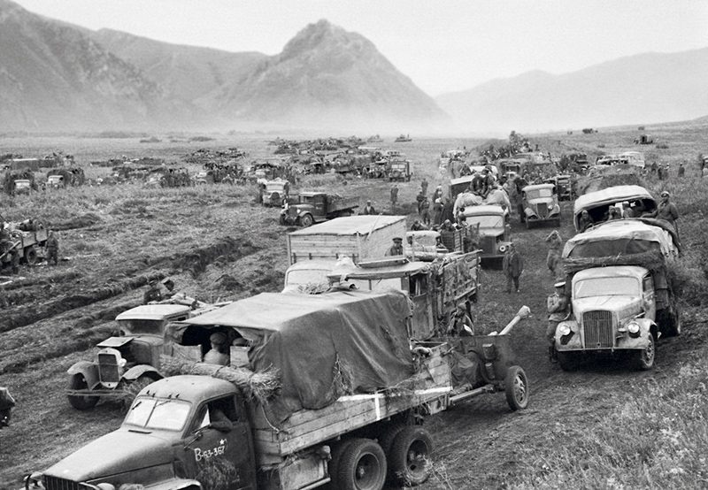
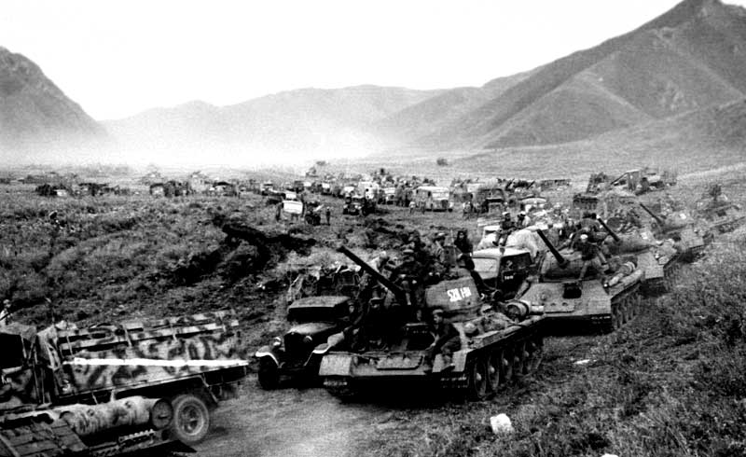

10.08. не встречая противника части 113 ск и 6 га адп продолжили двигаться в вост. направлении. В 10-00, 69Лабр переправившись через реку и накормив л/состав, в 13-00 двинулась на восток. Совершив 30 км марш, колонна подошла к подножью гор Большого Хингана, где остановились на ночевку.

с 11 по 13 августа 69Лабр преодолела горный хребет Большого Хингана.
Наши автомашины, по горным дорогам, преодолевали 30-40 градусные, длинные подъемы и спуски быстро и безаварийно, спускаться было также тяжело, как и подниматься. Пройдя трудно проходимый горный хребет Большой Хинган, полки бригады с передовыми танковыми частями вышли в долину реки Куйреру, северо- западнее Ванемяо.
11.08. c 16-00 бригада продолжила марш на 40 км. 738 ап вошел в авангард корпусной колонны, двигаясь на восток. Часто встречаются заболоченные места, которые с трудом преодолеваются автомашинами. К 22-00 части дивизии вышли в р-н Хахсу-Нела, где заночевали.
12.08. 12-го с утра снова 25 км марш и к обеду бригада на дневке в районе
погранзаставы японцев Сукунера, которой 262 сд овладела без боя. При виде
советских войск японские пограничники разбежались бросив оружие. В 16-00,
69Лабр продолжая движение на восток, делает марш на 30 км с ночевкой в устье
реки Куйреру.
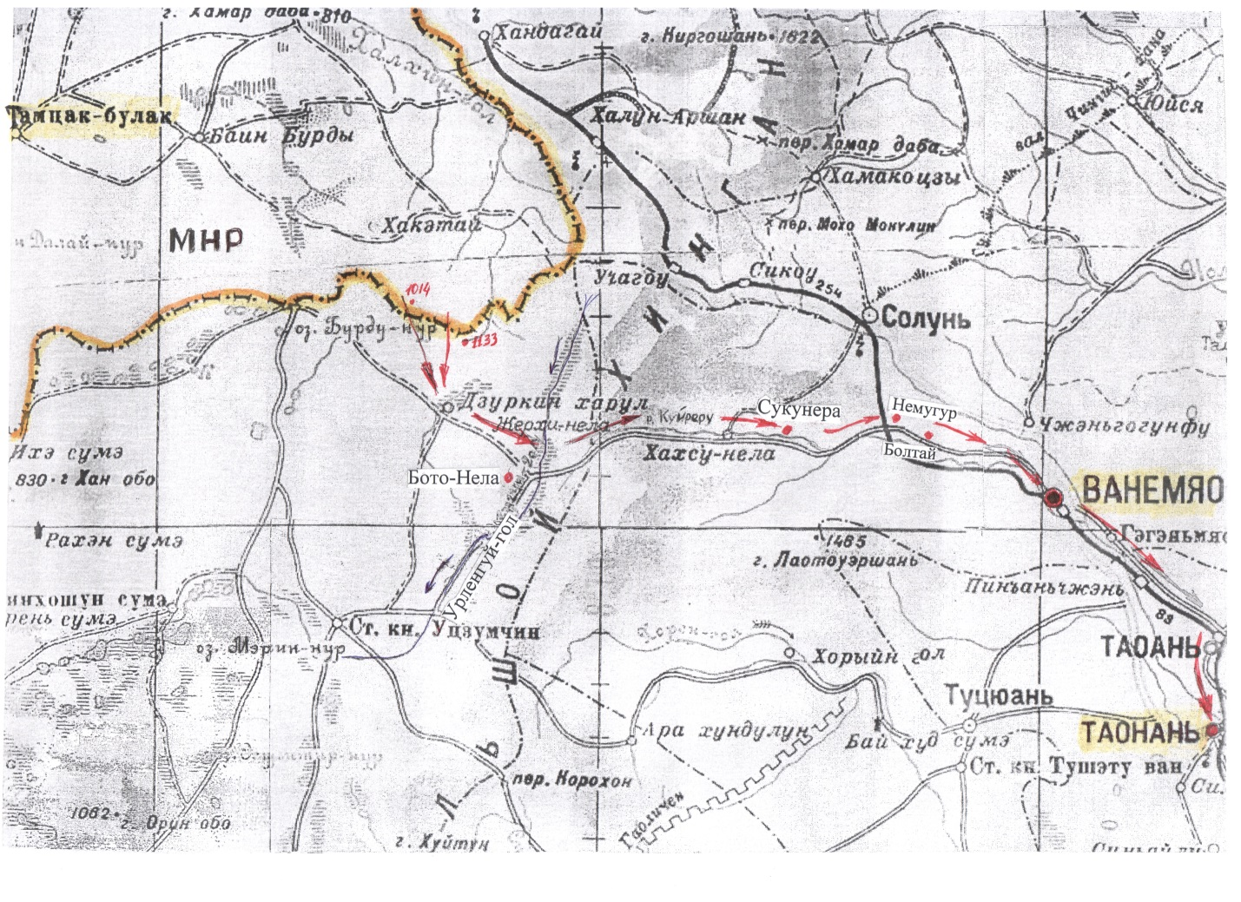
2/612 ап - с утра, продвигаясь в передовой группе 206 тбр, вышел в район вост. отрогов Большого Хингана к ж/дороге Солунь-Ванемяо, где овладел разъездом южнее ст. Балтай. На перегоне ст. Балта-Халахай, разгромил подходящий эшелон с эвакуируемым пехотным училищем из г. Солунь, который освободили части 17 гв сд, 5 гв ск, наступающие на левом фланге 113 ск. Отличилась 5-я батарея к-на Баранова Ивана Алексеевича 1922г/р, ведя огонь прямой наводкой уничтожено: 2 ст. пулемета с прислугой, 35 солдат, разбито 10 вагонов с боеприпасами и паровоз. Подавлен огонь 3-х пулеметов. Отражена контратака противника. Совместными действиями с танкистами эшелон был полностью разбит, а враг уничтожен.
13.08. с утра, пройдя 35 км на восток, вдоль ж/дороги, 738 ап прибывает в р-н Немугур, южнее ст. Солунь. За эти дни пройдено 130 км по болотистой, трудно проходимой для а/транспорта местности. Сказывается нехватка ГСМ для автомашин. 1/612 ап обеспечивает действия 192 сд,
Части продолжают движение на ю-восток. Путь на г. Ванемяо - это последний отрезок горной дороги с многочисленными горными речушками и ручьями.
Передовые части 113 ск без боя взяли г. Ванемяо и продолжили движение на юг и ю-вост. на Таоань и Таонань. В течении всей ночи шел проливной дождь, дороги в долине размыты и стали трудно проходимы. Скорость продвижения артчастей. упала, на дорогах возникли пробки автомашин до 10 км. К исходу дня передовые части 113 ск вышли в долину реки Таоэрхэ, в 50-70 км южнее Ванемяо.
14.08. 69 Лабр прошла перегон ж/дороги Солунь-Ванемяо в 1,5 км вост. ст. Болтай, в 42 км с-зап. Венемяо. Управление бригады встало, нет горючего и масла. 738 ап получил задачу войти в состав передового отряда и действовать в полосе 338 сд 113 ск в направлении на Таонань.
В 20-00, 738 ап прибыл на сев. окраину г. Ванемяо, где встал из-за отсутствия горючего, в связи с чем полк поставленную задачу выполнить не может.
Части 6 гв адп совершали марш в ю-вост. направлении на Ванемяо и из-за недостатка горючего и пробок в пути колонны растянулись на 130-150 км. Погода скверная, идут дожди, дороги разбиты и стали трудно проходимы.

15 августа 1945 года Япония объявила о своей капитуляции.
Акт о капитуляции, формально закончивший Вторую мировую войну, был подписан 2 сентября 1945 года, на борту линкора «Миссури» в Токийском заливе.
Успехи Советских войск по разгрому миллионной японской армии в Китае и шок от атомных бомбардировок США оказали глубокое воздействие на премьер-министра Японии Кантаро Судзуки и на министра иностранных дел Японии -Того Сигэнори, которые склонились к тому, что японское правительство должно прекратить войну. Бомбы были сброшены:
6 августа 1945г, в 08-15 с высоты 10 км, американский бомбардировщик В 29 «Enola Gay», названный так по имени матери (Энола Гей Хаггард) командира экипажа, полковника Пола Тиббетса, сбросил на г. Хиросима атомную бомбу «Little Boy» («Малыш») эквивалентом от 13 до 18 килотонн тротила, взорванная
на высоте - 600м. Общее количество погибших составило около 200 тысяч.
9 августа 1945, в 11-02 атомная бомба «Fat Man» («Толстяк») эквивалентом 21 килотонна тротила, была сброшена на город Нагасаки пилотом Чарльзом Суини, командиром бомбардировщика B-29 «Bockscar». Общее количество погибших составило более 70 тысяч человек.
15.08. в 14-00, 738 ап и управление бригады расположились в г. Ванемяо в р-не монастыря. Полк выделил 40 чел. для несения патрульно-постовой службы в городе, где масса бесхозного имущества. Местное население радостно встречает наши войска, на многих домах китайские национальные флаги. Население живет в нищете, очень бедно. Впервые над городом появилась японская авиация: 1-н бомбардировщик в сопровождении 2-х истребителей, которые при появлении одного нашего истребителя быстро улетели, сбросив бомбы на рисовые поля. В полосе 113 ск противник отходит в ю-вост. направлении на Таонань. Передовые отряды 113 ск , в т.ч. 5 бат. 612ап преследуя противника, находятся в 50-70 км южнее Ванемяо.
16.08. л/состав занимается чисткой и ремонтом матчасти. Установилась спокойная жаркая погода, температура 40-43 градуса. В полдень река заполнилась купающимся л/составом. На бывшем японском аэродроме, в 40км восточнее Ванемяо, найдено горючее 5000кг бензина и 400 кг автола. Тылы армии подвезли 9,9 т. Весь бензин распределят по полкам. Передовые части 113 ск, не встречая никакого сопротивления противника, овладели городами Таоань и Таонань.
Совинформбюро объявило о согласии японского правительства, во главе с императором, капитулировать союзным войскам. К вечеру на участке Ванемяо-Таонань, в полном составе, сдалась кавалерийская дивизия.
17.08. в 11-00, управление бригады, 738 ап получив 1-у заправку горючего в баки, выступил из Ванемяо на Таонань. Погода испортилась, начался дождь. Дороги раскисли и стали трудно проходимыми. Совершив 130 км марш, 69Лабр без 612 ап заночевала в 30 км от г. Таонань. Полной заправки на весь марш не хватило. Дороги обстреливают мелкие диверсионные группы японцев, оставшиеся в тылу наших войск.
Войска Забайкальского фронта, преодолев безводные степи Внутренней Монголии и приграничные укрепленные районы на солуньском и хайларском направлениях, разгромили противостоящие части 44, 30 и 4-й армий противника, преодолели хребет Большой Хинган и к 18.8.45 г. вышли на рубеж Чжанбэй, Жэхэ, Чифын, Тунляо, Ванемяо, Чжаланьтунь, Яэрдай
18.08. после заправки, 1/738 ап прибыл на южную окраину г.Таонань. 2/738 и 2/612 ап находятся в 12 км с-зап. Таонань, стоят без ГСМ. 6 батарея 612 ап в 30км не доезжая Таонань. Командир батарей к-н Баранов получил от местного китайца сведения, что в д. Чжао находится группа японцев численностью до 30 человек. Возглавив группу, вместе с лейтенантом Каспировым, завязали с неприятелем бой. Японцы, засевшие в глинобитных строениях деревни, вели сильный ружейно-пулеметный огонь. В 14-00 подошло подкрепление с л/с 4-й и 6-й батарей с орудиями. В результате часового боя противник был уничтожен. Отличившиеся бойцы и командиры 612 ап представлены к наградам.
19.08. 69Лабр без 1/612 ап, сосредоточилась в р-не сев. ж/д вокзала Таонань. 738 ап в 18-00 развернулся к бою в зап. направлении. Имеются сведения о приближении противника до батальона пехоты с 4-я батальонными орудиями.
Развивая наступление на Чанчунь, 39 А продвинулась с боями на 350-400 км В предельно сжатые сроки 39А, действуя сильными передовыми отрядами в направлении на Мукден, Инкоу, Аньдун - последний находился на границе Маньчжурии с Кореей, Порт Артур, заняла территорию южной Маньчжурии. 19 августа советские войска: воздушный десант, 6 гв та, 113 ск взяли Мукден и Чанчунь-крупнейшие города Манчжурии. На аэродроме в Мукдене был арестован марионеточный император буферного государства Маньчжоу-Го: Пу- И.
22 августа был взят Порт-Артур, Ляодунский п-ов был освобожден полностью. Советскими войсками были заняты Маньчжурия, Южный Сахалин, Курильские острова и часть Кореи.
20.08. приказом по 39 армии комбриг 69Лабр полковник Неверов А.Г. назначен комендантом г.Таонань и начальником гарнизона-старшим над группой бригад: 69 Лабр, 87 Тгабр, 134 Габр.
69 Лабр переехала в казармы кавалерийского полка, расположенные в 1,5 км южнее г.Таонань. Подвезено 5000 кг трофейного ГСМ из г. Таоань, расположенного севернее Таонань.
с 21-26.08. шли дожди, превратившие Манчжурскую низменность в настоящее болото, трудно проходимую для войск и не проходимую для движения автотранспорта и артиллерии.
Личный состав бригады занимается приведением в порядок матчасти и помещений казармы. В городе ежедневно несут патрульно-комендантскую службу по 100 человек. 21-го приказом по бригаде за отличные боевые действия с японским агрессором, проявленные при этом мужество и отвагу награждены 20-человек. 1/612 находится в 15 км вост. ст. Балтай в пути на Таонань, без ГСМ ждет подвоза.

21.08. войска 5 акп, 6гв адп вышли из оперативного подчинения 113 ск и 39А и находятся в резерве командующего артиллерии Забайкальского фронта.
Части 6 га адп прекратили дальнейшее движение вперед. Личный состав приводит в порядок технику, матчасть артиллерии, обмундирования, занимается обустройством лагеря, заготовкой продовольствия и подвозом ГСМ.
26-31.08. 27-го получено сообщение, что 70 км сев. Ванемяо находится 107 пд японцев, которая не желает сдаваться в плен. Ввиду возможного ее движения на юг в направлении Ванемяо, части дивизии заняли боевой порядок в районах расположения и находятся в постоянной боевой готовности.

2 сентября 1945г. на борту линкора «Миссури» в Токийском заливе
был подписан акт о капитуляции Японии.
Война с Японией была завершена.

Миллионная Квантунская армия была полностью разгромлена. По нашим данным её потери убитыми составили 84 тыс. человек, взято в плен около 600 тыс.
Безвозвратные потери Советской армии составили 12 тыс. человек.

В 22-00 личный состав услышал победную весть - приказ Верховного ГК Сталина Все части гарнизона г. Таонань салютовали по случаю завершения войны с Японией организованной стрельбой из ракетниц и личного оружия.
3 сентября 45г. Москва салютует доблестным войскам, участвующим в разгроме Японии 24-мя артиллерийскими залпами из 324 орудий.
В 12-00 состоялся митинг л/состава бригады, по случаю завершения войны, после чего концерт. Командир бригады полковник Неверов А.Г. приказом командующего войск на дальнем востоке, награжден орденом «Кутузова 2-й степени».
07.09. В расположение бригады в г. Таонань прибыл 1/612 ап, штаб бригады и тылы. Личный состав бригады начал подготовку по передислокации бригады в Порт -Артур. Полки готовятся к совершению 1000 км марша по ж/дороге.
12.09. в 7-00 грузится 1-й эшелон бригады в составе оперативной группы из: 26-ти автомашин, 140 чел. личного состава, имущество обеих полков. Старший эшелона подполковник Нелида - нач. штаба бригады. В 18-00, эшелон отправился до ст. Порт-Артур. (Люйшунь)
В ночь на 13-е прибыл приказ о демобилизации старших возрастов и женщин. Подготовка к их отправке шла в течении нескольких дней.
18.09. в честь демобилизованных был устроен торжественный, праздничный обед, на котором присутствовало командование бригады. Звучали речи и пожелания увольняющимся в запас.
19.09. эшелон с оперативной группой прибыл на станцию назначения. Бригада получила казармы и квартиры для офицерского состава, в новом Порт-Артуре.
22.09. в ночь на 23-е был подан эшелон, в 34-ед. вагонов для 738 ап, который сразу приступил к погрузке. Начальник эшелона командир 738 ап майор Гринь. Погружено: 24- а/м Студебекер, 24- орудия, 14- транспортных а/машин. Для л/состава вагонов не было.
23.09. в 18-00, эшелон с 738 ап убыл в Порт-Артур.
24.09. Все демобилизованные получили денежные аттестаты, продовольствие в дорогу на 10 суток, расходные деньги. Документы на получение медали: «За победу над Германией», «За победу над Японией», благодарности Сталина и Военного Совета 39 армии.
25.09. в 8-00 для демобилизованных солдат был подан пассажирский эшелон. После обеда, на построении с выносом боевого знамени части, напутственную речь для уволенных в запас произнес командир бригады. В 13-30 колонна демобилизованных с боевыми знаменами полков двинулась к вокзалу г. Таонань для отправки на Родину.
26.09. штаб 69Лабр, в 14-00, грузится в эшелон, в12 вагонов и в 18-00 отправляется в Порт-Артур. 27.09. со ст. Таонань, грузится в 34 вагона 612 ап, и также в 18-00 отправляется в Порт- Артур.
30.09. 738 ап прибыл и разгрузился в Порт-Артуре. Личный состав занимает казармы и обустраивается.
2.10. на ст. Шихей в 100 км сев. Порт-Артура, прибыла батарея управления и командование бригады, где разгрузились и поставлены в противочумный карантин.
3.10.1945г. Приказом ставки 69Лабр вышла из состава 6 гв адп и переходит в распоряжение командования Приморского военного округа.

3.10. 612 ап прибыл в Порт-Артур и не разгружаясь в 24-00 выбыл к новому месту сосредоточения, в направлении ст. Пограничная, расположенной в 100 км с-з г. Ворошилов (Уссурийск). Туда же убывают: 738 лап и управление бригады. Эшелоны двигаются через ст. Старый Харбин, где полки перегружались из вагонов для узкой колеи в вагоны для широкой колеи. В связи загруженностью ж/дороги, составы простояли на станции 612 лап с 14-20 октября. 738 с 24-26 октября.
28-29.10. на ст. Ворошилов (г. Уссурийск) прибыл 612 лап, после разгрузки убыл к новому месту дислокации. Приказом командующего артиллерии ПрВО 69Лабр расквартировывается в городке Акукс, в 8 км севернее г. Ворошилов.
5.11. прибывает и разгружается эшелон управления бригады вместе с командиром.
6-9.11. прибывают эшелоны штаба бригады и штабы полков.
10.11. прибыл и разгрузился 738 лап, эшелон очень долго простоял на ст. Муданьцзян.

69Лабр в полном составе в г. Акукс, в 8 км севернее г. Ворошилов.
69Лабр вводится в состав 38 адп РГК Приморского ВО.
Офицерский состав размещен в хороших жилых квартирах по 2-3 человека. Личный состав оборудует казармы в бывшем помещении конюшни.
Командованием округа приказано готовить 69Лабр к переходу на новый штат тяжелой гаубичной бригады разрушения и перевооружения ее на 152 мм гаубицы образца -1943г. Комплектование нового типа бригады затруднено из-за отсутствия офицеров, рядового и сержантского состава, имеющих необходимую подготовку.

11-17.11. Весь личный состав бригады приступил к регулярным занятиям по 4 часа в день. Продолжается оборудование помещений казармы и чистка матчасти артиллерии и автотранспорта.
18.11. Бригада в торжественной обстановке встречает празднование дня артиллерии. В 9-00 в трогательной обстановке бригада провожает 2-ю очередь демобилизованных ветеранов, отправляемых на ст. Раздольная, для погрузки в эшелон. В 17-00 в клубе Акукс, весь л/состав собран на торжественную часть. Более 150 человек получили ордена и медали заслуженные в боях с немецкими и японскими захватчиками.
20.11. Получен новый штат 08/505, 69-й тяжелой гаубичной бригады разрушения. Приказом штаба 38 адп РГК, создана ликвидационная комиссия по реорганизации 738 и 612 легких артиллерийских полков.
25.11.45г. 69 Лабр переходит от полковой организации к дивизионной и переименовывается в 69 ТГбр - тяжелую гаубичную артиллерийскую бригаду разрушения. В бригаде будет: 4-е дивизиона, в дивизионе 4-е батареи, по
2-а орудия в каждой. Всего - 32 орудия.
738 и 612 легкие артиллерийские полки были расформированы.
Знамена полков переданы на хранение в Центральный музей
Вооруженных Сил Cоветской армии.

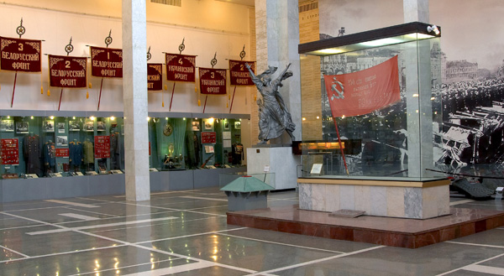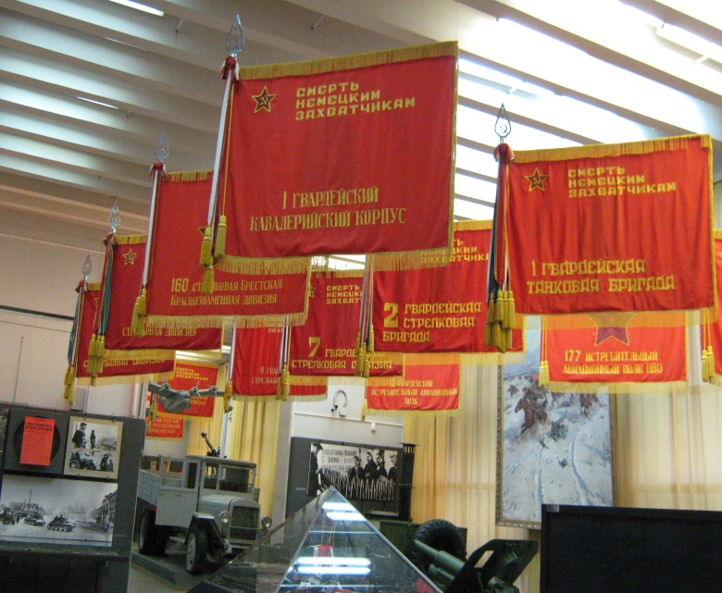

Полки 69 Лабр с 1943 по 1945г. прошли боевой путь на Северо-Западном, Брянском, 1-ом и 2-ом Прибалтийских, Ленинградском, Забайкальском фронтах. Участвовали в боях под г. Старая Русса, Невель. В освобождении г. Городок. В боях на подступах к г. Витебск и г. Идрица. В освобождении населенных пунктов Калининской области, территории, городов и населенных пунктов Советской Латвии.
В августе 45г. участвуют в войне с Японией, в разгроме Квантунской армии.
738, 612 легкие артиллерийские полки внесли огромный вклад в победу Советского народа над фашисткой Германией и в завершении 2-й Мировой войны.

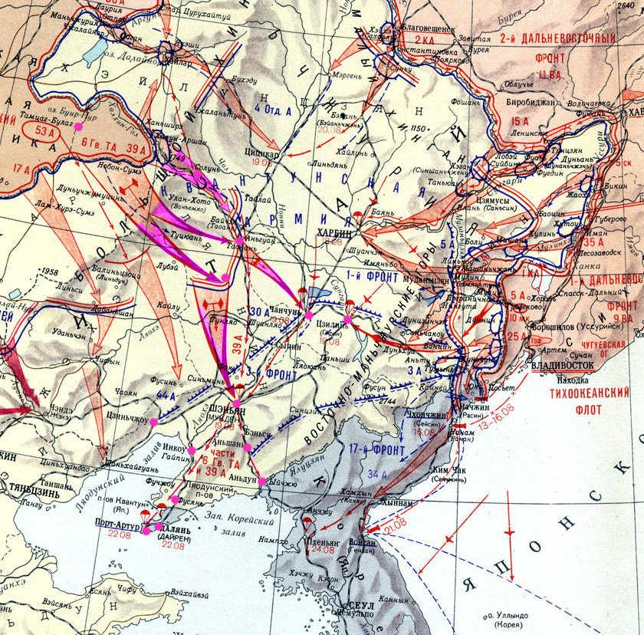

После разгрома Японии на Ляодунском полуострове в соответствии с договором 1945 г. осталась 39-я армия в составе: 113 ск (262 сд, 338 сд, 358 сд); 5 гв. ск (17 гв.сд, 19 гв.сд, 91 гв.сд); 7 мех.д, 6 гв.адп, 14 зенад, 139 апабр, 150 УР; а также переданный из 6-й гв танковой армии 7-й Новоукраинско-Хинганский корпус, который вскоре был переформирован в одноименную дивизию; 7-й бомбардировочный авиационный корпус; Военно-морская база Порт-Артур; небольшие советские гарнизоны сохранялись вдоль линии КВЖД. 3 мая 1946 года последний советский солдат покинул территорию Маньчжури.

Боевой счет 69 Легкой артиллерийской бригады РГК
за период Отечественной войны 1941 – 1945 год.

п.п. | Цели | уничтожено | разрушено | подавлено | сожжено | подбито
1 | Минометных батарей | 25 |  | 131
2 | Артиллерийских батарей | 12 |  | 66
3 | Противотанковых орудий | 111 |  | 94
4 | Автоматических пушек | 2 |  | 3
5 | Самоходных орудий | 3 |  | 28 | 3 | 6
6 | Танков разных типов |  |  | 10 | 14 | 13
7 | Пулеметов | 393 |  | 383
8 | Шестиствольных минометов | 2 |  | 4
9 | Автомашин | 20 |  |  | 26 | 38
10 | Дзотов | 6 | 135
11 | Блиндажей | 13 | 147 |  | 3
12 | Тягачей |  |  |  |  | 5
13 | Грузовых повозок | 87 |  |  |  | 13
14 | Складов разных | 1 | 8 |  | 3
15 | Наблюдательных пунктов | 10 | 29
16 | Мостов |  | 6
17 | Траншей в метрах |  | 655
18 | Домов укрепленных |  | 19 |  | 7
19 | Оборонительных участков  (арт. огнем) уничтожено на | 1762 гектара
20 | Рассеяно и частично уничтожено | 27750 солдат и офицеров
21 | Рассеяно скопление пехоты | в 68 района
22 | Отражено контратак пехоты с танками | 96
23 | Взято в плен | 135 солдат и офицеров
24 | Израсходовано боеприпасов | 5 эшелонов

Количество награжденных 69 Легкой артиллерийской бригады РГК
за период Отечественной войны 1941 – 1945 год.

п.п | наименование знаков | офицеров | сержантский  состав | рядовой  состав | ВСЕГО
1 | орден Ленина | 2 |  |  | 2
2 | Красного Знамени | 15 | 3 |  | 18
3 | Суворова 3-й степени | 1 |  |  | 1
4 | Кутузова 3-й степени | 1 |  |  | 1
5 | Александра Невского | 10 |  |  | 10
6 | Отечественной Войны  1-й степени | 43 | 3 | 1 | 47
7 | Отечественной Войны  2-й степени | 86 | 26 | 11 | 123
8 | Красная Звезда | 240 | 402 | 308 | 950
9 | Слава 2-й степени |  | 7 | 1 | 8
10 | Слава 3-й степени |  | 42 | 32 | 74
11 | медалью за Отвагу | 8 | 356 | 922 | 1286
12 | За Боевые Заслуги | 12 | 220 | 537 | 769
13 | За оборону Ленинграда | 5 | 2 |  | 7
14 | За оборону Сталинграда |  |  |  | 426
15 | За оборону Москвы | 9 | 2 | 3 | 14
16 | За оборону Кавказа | 2 | 3 | 16 | 21
17 | За оборону Заполярья | 1 |  |  | 1
18 | За победу над Германией | 140 | 263 | 589 | 992
19 | За победу над Японией | 140 | 263 | 589 | 992

